含羞草為什麼會合起來?
學生:陳亮嘉
指導老師:王振宇老師
一、研究動機：
因為我小時候常常在路邊看到含羞草，每次都想要摸下，不過看著它合起來的同時，我也會好奇的想著，它為什麼會合起來，所以我希望利用這個獨立研究的機會，來了解含羞草合起來的原因，並且我還要更進一步的了解，那就是－了解含羞草沒有照到陽光生長會有何改變。
二、研究目的：
(一)含羞草的簡介
(二)了解含羞草各部位的結構
(三)了解含羞草合起來的原因
(四)含羞草的生長紀錄
(五)了解含羞草的再生功能
(六)了解含羞草種植技巧
(七)了解含羞草沒有照到陽光生長會有何改變
三、研究方法：
(一)文獻收集(二)資料整理(三)觀察法(四)實驗法
四、研究內容：
(一)含羞草的簡介：
含羞草(Mimosa pudica)屬於植物界(Plantae)、被子植物門(Magnoliophyta)、雙子葉植物網(Magnoliopsida)、豆目(Fabales)、豆科(Fabaceae)、含羞草亞科(Mimosoideae)、含羞草屬(Mimosa)、含羞草。含羞草喜歡生長在陽光充足的草地上，是一種低矮草本豆科植物，屏東最多，有人說：「屏東野外有3寶－太陽、螞蟻、含羞草」。含羞草根性很強，冬天天氣太冷時就會開始掉葉子，葉子掉光時可以剪下一個枝條檢查，折成兩半，如果枝條中央還有綠色那只是含羞草在休眠。含羞草又叫做知羞草、怕養花、懼內草，約在盛夏過後才開花。而含羞草顧名思義就是會害羞，所以你一摸它的葉子或震動到它，一開始，它會先把葉片合起來，再來是莖會下垂，最後才是整株植物下垂。含羞草並不是台灣本土的植物，它最原始在南美洲，由西元1645年荷蘭人來台灣而引進來的。
含羞草在許多國家因為普遍、常見，所以常常被認為是一種野草、野花。許多家長會在家中種植含羞草，讓小孩了解這種特別的植物，而小孩子第1次摸時，看到含羞草合起來，會稍微驚嚇，第2次及第2次以後以後就會慢慢適應，大部分最後都會覺得含羞草很好玩。
中醫藥理認為含羞草的莖可以醫治骨刺，根可以消炎止痛、寧神安眠，也可以化痰止咳，不過含羞草本身具有一點毒性，千萬不可以單獨服用，要和其他藥物一起使用，這樣可以將含羞草的毒性降到最低。
據說，以前沒有氣象報告時，農人就會用含羞草做實驗，用手去碰含羞草，含羞草的葉子很快和攏，過很久葉子才打開，表示天氣要變晴朗，或是現在是晴天；如果是葉子很慢和攏，很快又打開，那就是天氣要變壞囉，或是現在就是陰天或下雨天。
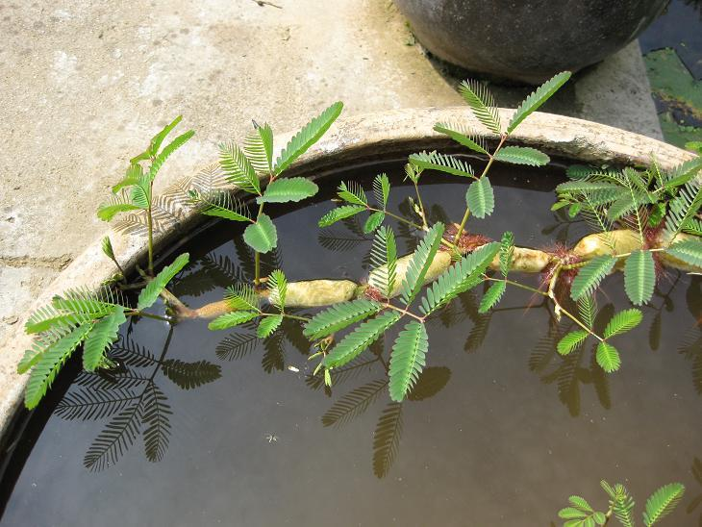
水生含羞草(Neptunia oleracea)它與陸生的含羞草不同，水生含羞草的莖無刺，有氣囊，花是黃色的。它生長為匍匐行，高約30公分，它分布於亞洲國家，大多生長在泰國曼谷河水流域當中。水生含羞草在泰國是一種水生蔬菜，主要是吃它的莖和葉，通常都和蒜頭一起爆炒。
(二)含羞草各部位的結構
1.根的結構：
含羞草的根是軸根，軸根粗而長但不會有太多細根．容易纏繞其他植物的根部使其窒息。
2.莖的結構：
含羞草的莖呈直立或傾斜，高度可達1公尺，莖的外表有軟毛和尖銳的刺。含羞草的莖是草本莖，可是莖卻又有一點木質化，所以它的莖屬於亞灌木。
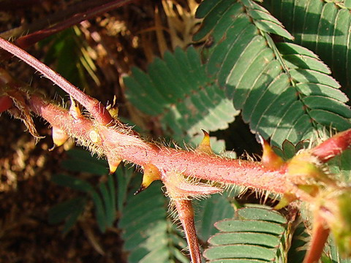
(含羞草莖的圖)
3.葉的結構：
含羞草的葉子形狀像羽毛又有點像手掌，葉子是複葉，長出來的羽狀葉，每次都會長出4片羽狀葉，含羞草的小葉對生，而且具有長長的葉柄，長約1.5~4公分，對一片羽狀葉約有10~20對小葉，小葉形狀長橢圓，長0.8~1.3公分。
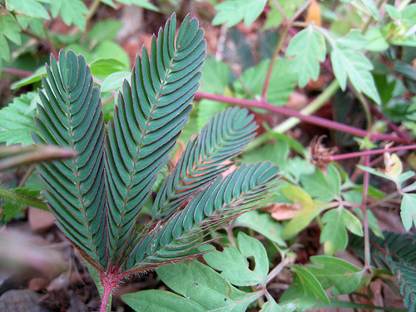
(含羞草的葉子)
4.花的結構：
含羞草的花並不大，顏色淡紅色或淡紫色。含羞草的花很奇特，它是由很多朵小花聚集而成的，每一朵小花有4片花瓣，和4根雄蕊，1根雌蕊和細長的花絲，把花葯頂向四面八方，因此含羞草的花才會像小圓球，這類型屬於「錦簇花團」。
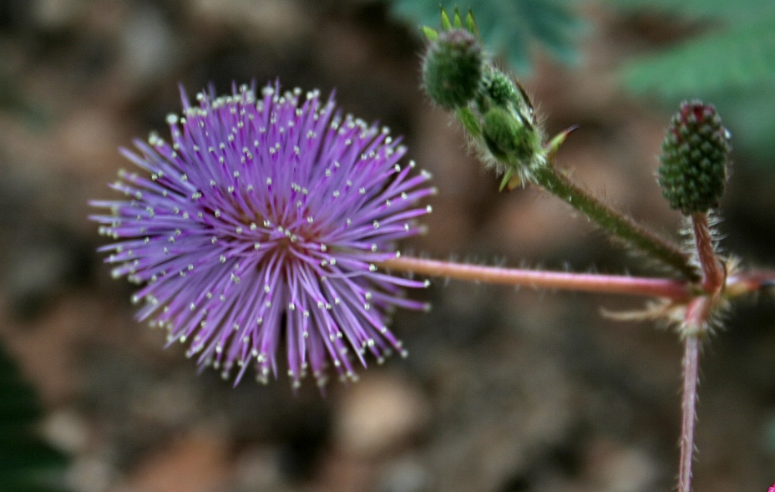 (淡紫色的花朵)
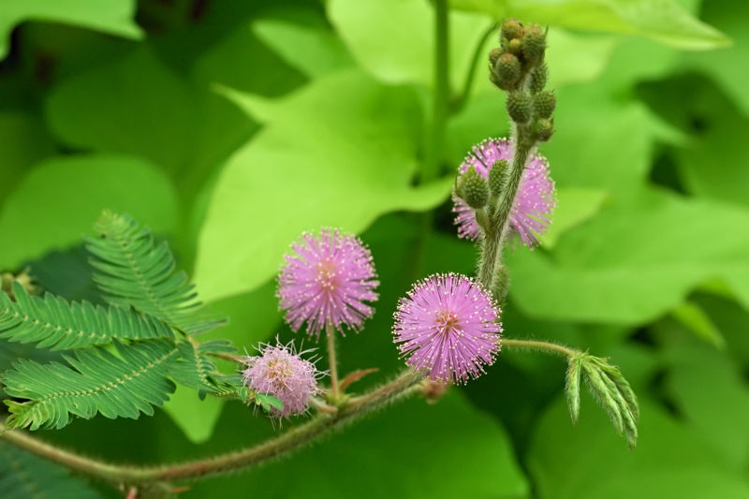
(淡紅色的花朵)
5.果實的結構：
含羞草的果實扁扁平平的，而且彎曲，果實長約1.4公分，果實外表奇特。成熟時自節處會斷開，並且是一節節慢慢掉落，果實約3~4節，每一節有1顆種子，只留下長滿刺毛的莢緣，這類型屬於節莢果。
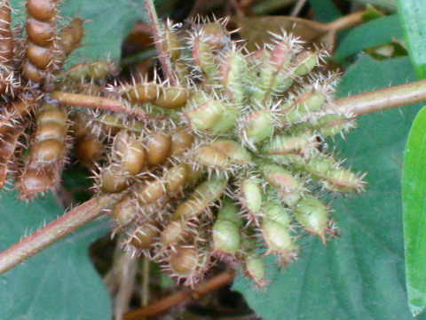
(含羞草的果實)
6.種子的結構：
含羞草的種子形狀扁平，顏色褐色，形狀為卵形、長方形。
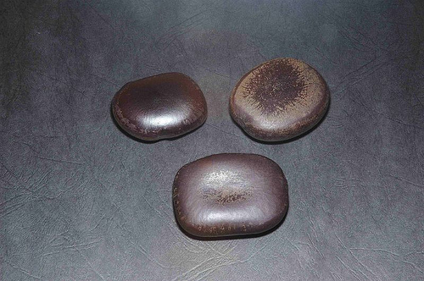
(含羞草的種子)
(三)含羞草合起來的原因
1.外在環境因素
含羞草因為生在熱帶地區，所以常常會有猛烈的旋風、颱風、暴風，因此含羞草的葉子一碰到雨滴或疾風，就馬上把葉片合起來，這樣會減少葉片被雨水和疾風的摧殘，若是沒有合起來，葉子破損或莖折斷的機率就會很高。
另外，含羞草怕許多昆蟲會吃它的葉子，所以當昆蟲爬到含羞草的葉子時，含羞草馬上把葉子合起來，昆蟲會被嚇跑。總而言之，含羞草為了不要讓葉子被破壞，所以會把葉子合起來。
2.內在結構因素
含羞草合起來的原因是「膨壓作用」，因為在含羞草葉柄的根部，有一個水鼓鼓的薄壁細胞組織，叫做「葉枕」，裡面充滿著具有水分的薄壁細胞。當外物碰到含羞草，只要力道夠大使葉子震動後，葉枕下面部分細胞裡的水分，立刻會像上面和兩側流去。葉枕功能是支撐葉柄和葉子，原先飽滿的葉枕，一下向洩了氣的皮球，葉枕就撐不住葉柄的重量，因此莖就會下垂，而羽狀的小葉因為失去了葉枕的支撐，所以才會合攏。
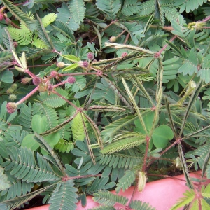
(含羞草葉子合攏的圖)
(四)家中含羞草生長紀錄
※分為甲含羞草、乙含羞草、丙含羞草
※因為時機不對，所以沒有記錄花跟果實。
 | 甲含羞草 |  | 乙含羞草 |  | 丙含羞草
 | 莖 | 葉 | 莖 | 葉 | 莖 | 葉
第1天 | 我從學校挖了3株含羞草，可是回到家栽種完後，隔天乙含羞草和丙含羞草都死掉了，我留下莖，每天依然幫它們澆水。  ※當初挖時已經有破壞到根。
第2天 | 約長26cm | 有16片 | 約長10cm | 有18片 | 約常15cm | 有14片
第3天 | 長高1mm | 長出葉子的新芽 | 這幾天含羞草看起來已經死了，我還是一直幫它們澆水。
第4天 | 長高3mm | 葉子成熟了
第5天 | 長高2mm | 長出葉子的新芽
第6天 | 長高1mm | 葉子成熟了
第7天 | 無變化 | 長出葉子的新芽
第8天 | 長高1mm | 葉子成熟了
第9天 | 長高3mm | 長出葉子的新芽
第10天 | 長高1mm | 葉子成熟了
第11天 | 長高3mm | 長出葉子的新芽
第12天 | 長高2mm | 葉子成熟了 | 長高3mm | 長出葉子的新芽 | 長高2mm | 長出葉子的新芽
第13天 | 長高3mm | 長出葉子的新芽 | 長高1mm | 葉子成熟了 | 長高2mm | 葉子成熟了
第14天 | 長高1mm | 葉子成熟了 | 長高2mm | 長出葉子的新芽 | 無變化 | 長出葉子的新芽
第15天 | 長高3mm | 長出葉子的新芽 | 長高3mm | 葉子成熟了 | 長高1mm | 葉子成熟了
第16天 | 長高2mm | 葉子成熟了 | 長高2mm | 長出葉子的新芽 | 長高3mm | 長出葉子的新芽
第17天 | 無變化 | 長出葉子的新芽 | 無變化 | 葉子成熟了 | 長高1mm | 葉子成熟了
第18天 | 長高1mm | 葉子成熟了 | 長高2mm | 長出葉子的新芽 | 長高3mm | 長出葉子的新芽
第19天 | 長高2mm | 長出葉子的新芽 | 長高1mm | 葉子成熟了 | 長高2mm | 葉子成熟了
第20天 | 長高3mm | 葉子成熟了 | 長高3mm | 長出葉子的新芽 | 長高1mm | 長出葉子的新芽
第21天 | 長高2mm | 長出葉子的新芽 | 長高2mm | 葉子成熟了 | 無變化 | 葉子成熟了
第22天 | 長高1mm | 葉子成熟了 | 長高3mm | 長出葉子的新芽 | 長高2mm | 長出葉子的新芽
第23天 | 長高3mm | 長出葉子的新芽 | 長高2mm | 葉子成熟了 | 長高3mm | 葉子成熟了
第24天 | 長高2mm | 葉子成熟了 | 長高3mm | 長出葉子的新芽 | 長高2mm | 長出葉子的新芽
第25天 | 無變化 | 長出葉子的新芽 | 長高1mm | 葉子成熟了 | 長高1mm | 葉子成熟了
第26天 | 長高2mm | 葉子成熟了 | 長高2mm | 長出葉子的新芽 | 無變化 | 長出葉子的新芽
第27天 | 長高1mm | 長出葉子的新芽 | 無變化 | 葉子成熟了 | 長高2mm | 葉子成熟了
第28天 | 長高3mm | 葉子成熟了 | 長高2mm | 長出葉子的新芽 | 丙含羞草作為實驗中的B含羞草，  而最後死掉了。
第29天 | 長高2mm | 長出葉子的新芽 | 長高1mm | 葉子成熟了
第30天 | 無變化 | 葉子成熟了 | 長高3mm | 長出葉子的新芽
第31天 | 長高1mm | 長出葉子的新芽 | 長高2mm | 葉子成熟了
第32天 | 長高3mm | 葉子成熟了 | 長高3mm | 長出葉子的新芽
第33天 | 長高2mm | 長出葉子的新芽 | 長高2mm | 葉子成熟了
第34天 | 無變化 | 葉子成熟了 | 長高1mm | 長出葉子的新芽
第35天 | 長高1mm | 長出葉子的新芽 | 長高3mm | 葉子成熟了
第36天 | 長高2mm | 葉子成熟了 | 長高2mm | 長出葉子的新芽
第37天 | 無變化 | 長出葉子的新芽 | 無變化 | 葉子成熟了
第38天 | 長高1mm | 葉子成熟了 | 長高2mm | 長出葉子的新芽
第39天 | 長高2mm | 長出葉子的新芽 | 長高1mm | 葉子成熟了
第40天 | 長高3mm | 葉子成熟了 | 長高2mm | 長出葉子的新芽
第41天 | 長高2mm | 長出葉子的新芽 | 長高1mm | 葉子成熟了
第42天 | 長高2mm | 葉子成熟了 | 長高2mm | 長出葉子的新芽
第43天 | 長高1mm | 長出葉子的新芽 | 長高3mm | 葉子成熟了
第44天 | 長高3mm | 葉子成熟了 | 無變化 | 長出葉子的新芽
第45天 | 長高2mm | 長出葉子的新芽 | 長高1mm | 葉子成熟了
第46天 | 因月考所以未記錄到。
第47天
第48天
第49天
第50天
第51天 | 長高2mm | 長出葉子的新芽 | 長高3mm | 長出葉子的新芽
第52天 | 長高3mm | 葉子成熟了 | 長高2mm | 葉子成熟了
第53天 | 長高1mm | 長出葉子的新芽 | 長高3mm | 長出葉子的新芽
第54天 | 無變化 | 葉子成熟了 | 長高2mm | 葉子成熟了
第55天 | 長高2mm | 長出葉子的新芽 | 長高3mm | 長出葉子的新芽
第56天 | 長高3mm | 葉子成熟了 | 長高1mm | 葉子成熟了
第57天 | 長高1mm | 長出葉子的新芽 | 長高2mm | 長出葉子的新芽
第58天 | 長高1mm | 葉子成熟了 | 長高1mm | 葉子成熟了
第59天 | 長高2mm | 長出葉子的新芽 | 無變化 | 長出葉子的新芽
第60天 | 長高3mm | 葉子成熟了 | 長高1mm | 葉子成熟了
(五)含羞草的再生功能
這個是我養含羞草的經驗，只要含羞草有留著莖，就可以再長出新的一株含羞草。上方的生長紀錄已有紀錄，第11天~16天就有長出葉子，而且有持續澆水，我在想，是不是只要留下莖，並且持續澆水，就會有再生功能，而我就去找資料。然後發現含羞草若是要種植，只要有莖就可以長出新的一株了，持續澆水，過1.5~3個星期，莖就會有新芽。所以，這裡驗證了一句話，「野火燒不盡，春風吹又生」。含羞草會把一些養分儲存在莖，因為平常會要跟很多植物搶養分，若是把多餘的養分及水分儲存起來，那存活的機率就會提高，甘旱時，含羞草即可使用水分。
(六)含羞草種植技巧
含羞草其實種植很簡單，每天都要澆水，土壤為沙質土，不需要特別照顧，只是溫度大約需要保持在19℃～28℃，超過或低於一些些是不太會影響。含羞草就可以長得很好，若是莖長的太高，需要依靠於牆壁。只要有含羞草的莖就可以再長出一株了，把莖留下約三分之一～一半，持續澆水，即可長出新的一株。
(七)了解含羞草沒有照到陽光生長會有何改變
實驗目的：
這個實驗，是發自於我的好奇心，我想要了解含羞草若是沒有照到陽光，生長會有何改變，所以設計了以下的實驗。
實驗設計：
將兩株相同的含羞草，一株沒有日照，另一株有日照，就像平常一樣。當實驗結果出爐時，紀錄也就結束了。
實驗器材: 大小相同的含羞草×2
- 正常的含羞草代名為A含羞草，而無日照的含羞草代名為B含羞草。
- 因當時為春季，所以未紀錄花及果實。只紀錄了莖和葉。
實驗紀錄:
 | A含羞草 |  | B含羞草
 | 莖 | 葉 | 莖 | 葉
第1天 | 長高了0.1cm。 | 冒出一點點新芽。 | 無變化 | 無變化
第2天 | 無變化 | 長出4片葉子。顏色為淺綠。 | 無變化 | 無變化
第3天 | 長高了0.1cm。 | 葉子由淺綠轉為深綠。長出一點點葉子的新芽。 | 莖看起來有一點乾乾的，  用手摸起來有一點點稍微粗糙。 | 葉子由泛黃轉為褐色，  葉子慢慢乾枯。  用手摸葉子，已經不會合起來了。
第4天 | 一共長高了12cm。 | 每天都會長出葉子的新芽，每天都有葉子長成熟。 | 莖看起來有一點乾乾的，  用手摸起來有一點點稍微粗糙。 | 葉子由泛黃轉為褐色，  葉子慢慢乾枯。  用手摸葉子，已經不會合起來了。
第5天
第6天
第7天
第8天
第9天
第10天
第11天 | 一共長高了12cm。 | 每天都會長出葉子的新芽，每天都有葉子長成熟。 | 莖看起來還滿乾燥的，用手摸乾乾的，看起來又一點點無力的感覺。 | 葉子顏色為深褐色，看起來像要掉下來了。
第12天
第13天
第14天
第15天
第16天 | 一共長高了12cm。 | 每天都會長出葉子的新芽，每天都有葉子長成熟。 | 莖很乾燥，且無力，看起來支撐不住葉子了。 | 葉子顏色為深褐色，看起來像要掉下來了。
第17天 | 一共長高了12cm。 | 每天都會長出葉子的新芽，每天都有葉子長成熟。 | 莖很乾燥，且無力，看起來支撐不住葉子了。 | 掉了1片葉子。
第18天 | 一共長高了12cm。 | 每天都會長出葉子的新芽，每天都有葉子長成熟。 | 莖很乾燥，且無力，看起來支撐不住葉子了。 | 掉了3片葉子。
第19天 | 一共長高了12cm。 | 每天都會長出葉子的新芽，每天都有葉子長成熟。 | 莖很乾燥，且無力，看起來支撐不住葉子了。 | 掉了2片葉子。
第20天 | 一共長高了12cm。 | 每天都會長出葉子的新芽，每天都有葉子長成熟。 | 莖很乾燥，且無力，看起來支撐不住葉子了。 | 掉了2片葉子。
第21天 | 一共長高了12cm。 | 每天都會長出葉子的新芽，每天都有葉子長成熟。 | 莖很乾燥，且無力，看起來支撐不住葉子了。 | 無生命跡象
實驗結果:
含羞草若是沒有照到陽光，會像沒有澆水的植物一樣會枯死，就算澆水也是沒用，一般來說，植物假如有一點點枯萎，只要馬上澆水，大部分都可以活過來，可是實驗的含羞草不行。枯萎時葉子先慢慢的變黃，再轉為褐色，最後葉子就會掉下來。
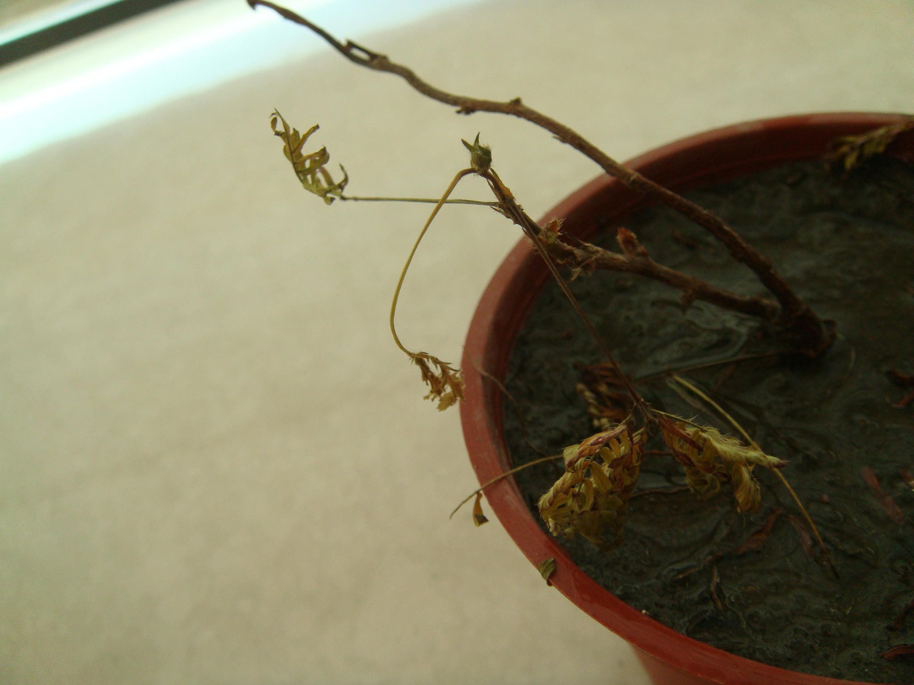
(B含羞草乾枯的圖)
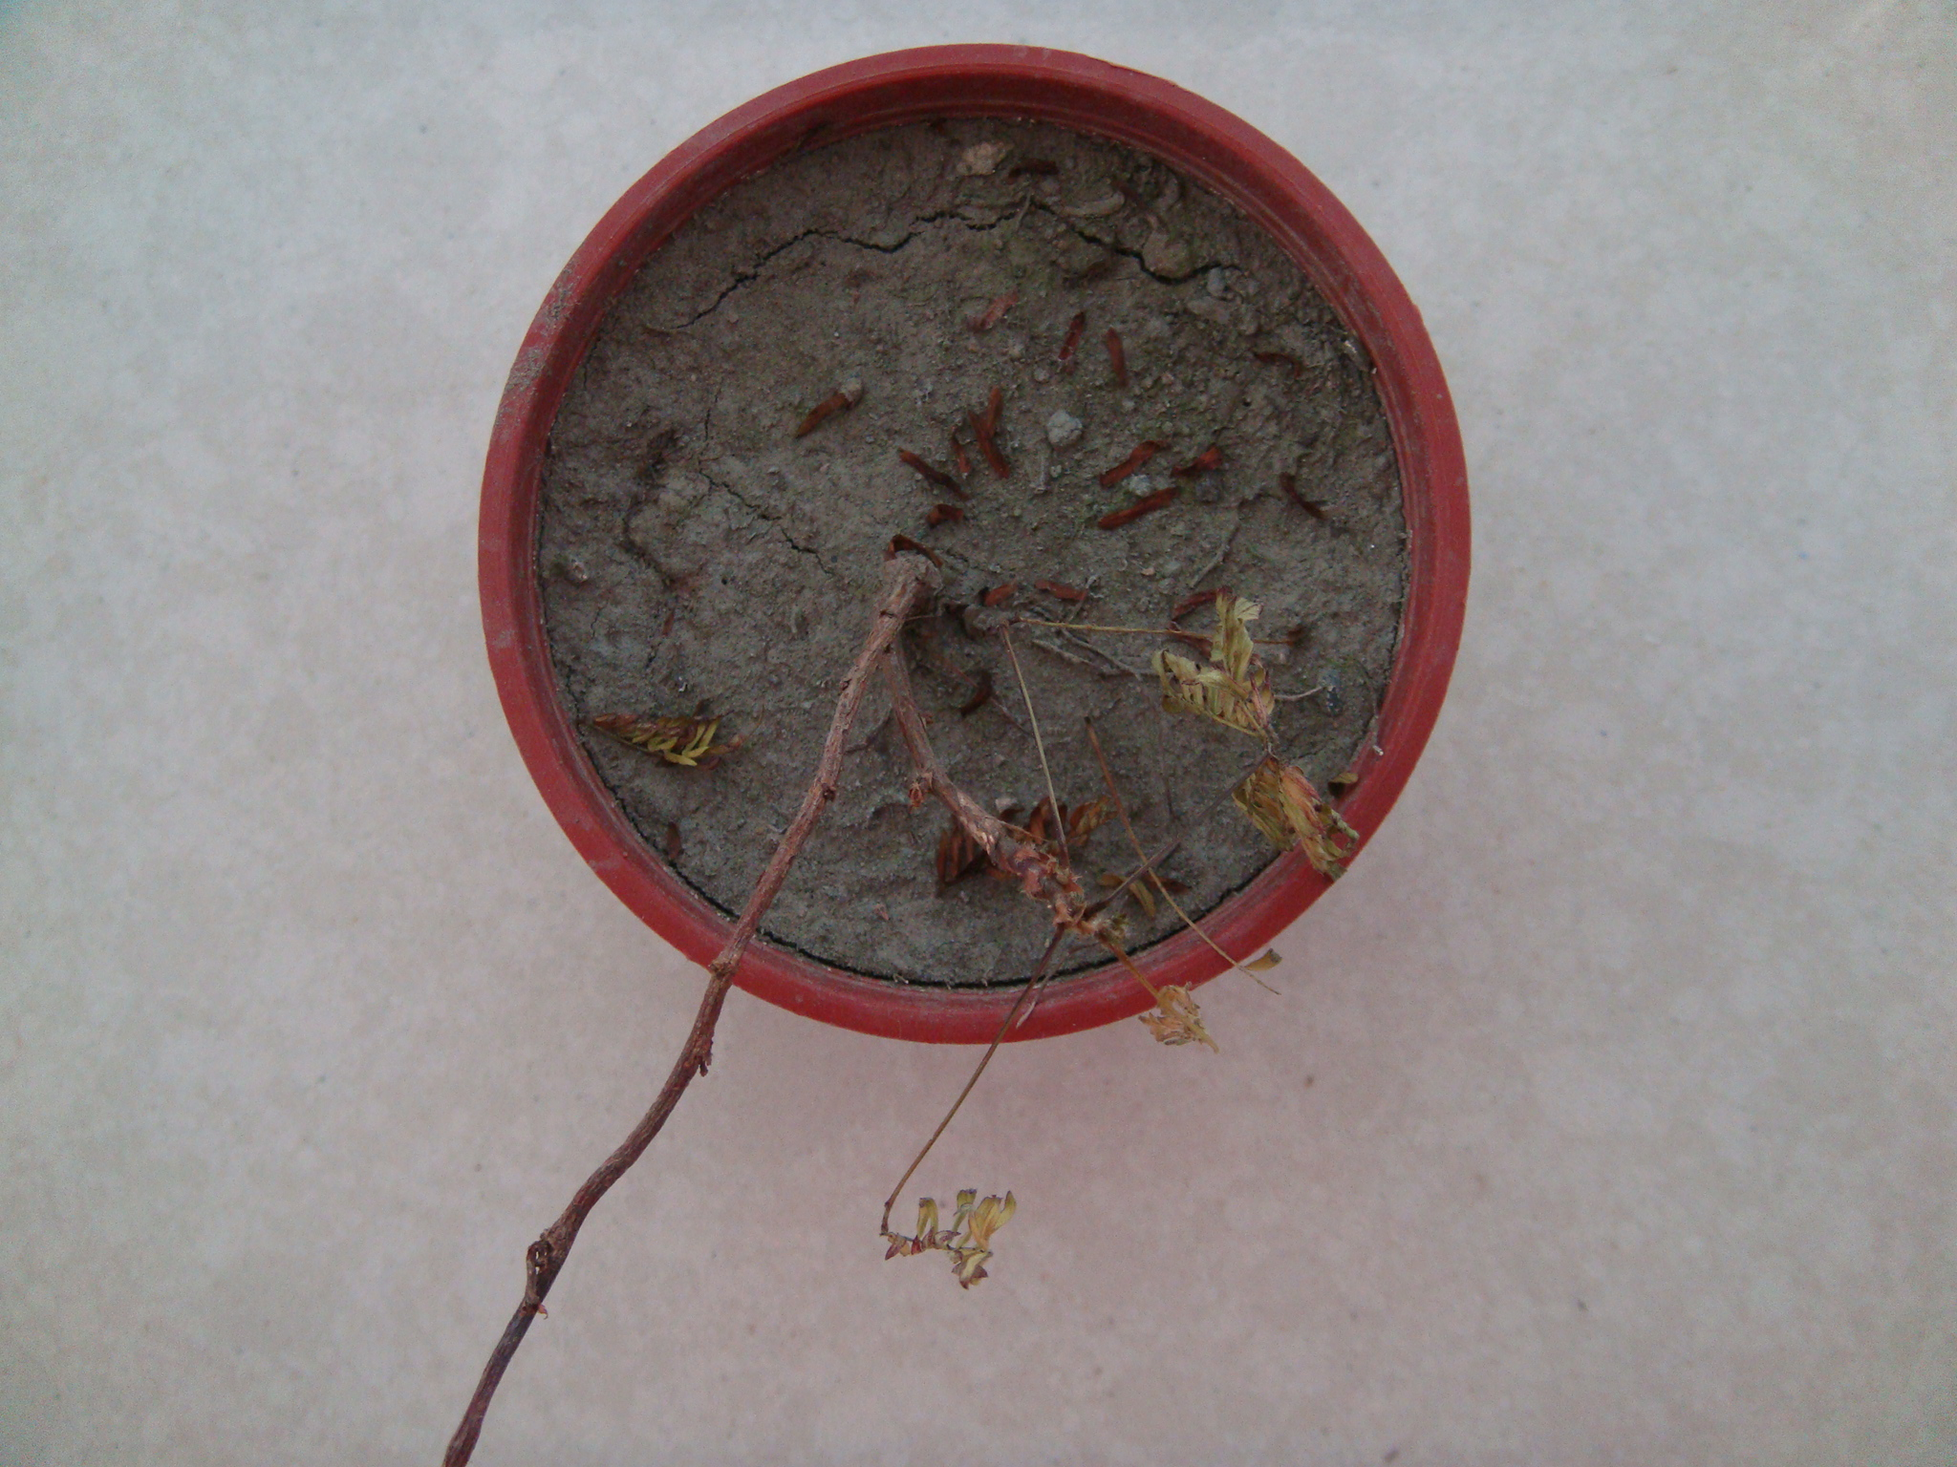
←(B含羞草乾枯的圖)
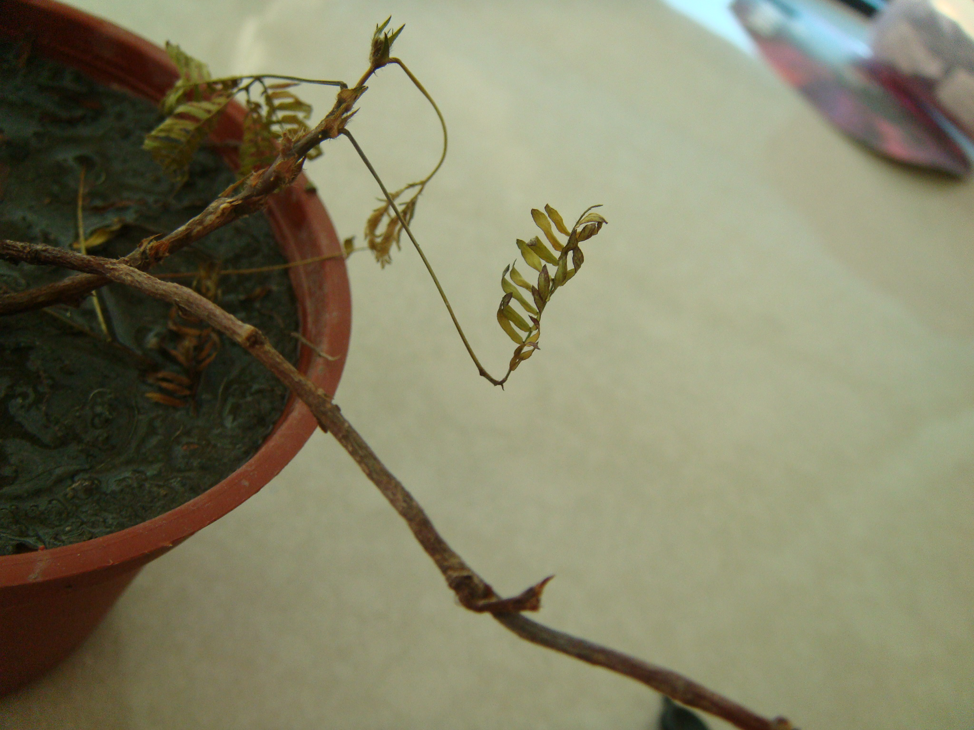
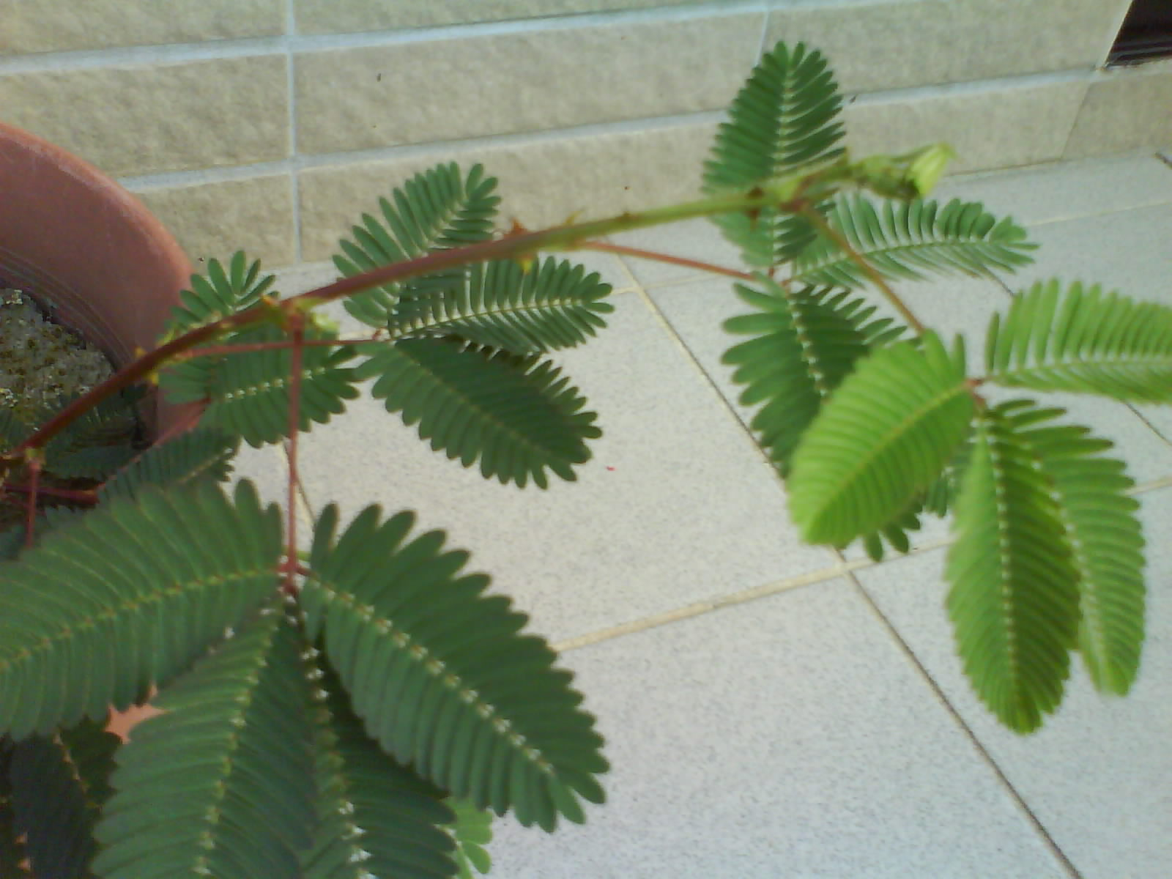
(A含羞草)
五、結論
含羞草生長在陽光充足的草地上，是一種低矮草本豆科植物，草根性很強，冬天太冷會休眠。台灣的含羞草是由荷蘭人引進的，又稱為知羞草、怕養花、懼內草。含羞草在許多國家因為普遍、常見，所以常常被認為是一種野草、野花。中醫藥理認為含羞草的莖可以醫治骨刺，根可以消炎止痛，寧神安眠，也可以化痰止咳。含羞草在以前會被農人作為氣象預報的工具。含羞草也有一種品種是生長在水裡的，大部分都是長在泰國，通常跟蒜頭一起爆炒。
含羞草的根易纏繞其他植物的根，使其植物窒息。莖最高可達1公尺，上面有刺和軟毛。葉子為掌狀，屬於複葉，具有常常的葉柄。花並不大，為錦簇花團。果實為節筴果，成熟時會一節一節掉落，約有3～5節，每節有一顆種子。含羞草的種子形狀扁平，顏色褐色，形狀為卵形、長方形。
含羞草為了不要使葉子被破壞，會將葉子合起來，使葉子更為堅固，而使含羞草葉子合起來的原因，是「膨壓作用」，在葉子基部有一種充滿水分的薄壁細胞，名叫葉枕，當震動到葉枕，葉枕裡面的水分會像四周流去，像極了洩了氣的皮球，葉枕就撐不住葉柄的重量，因此莖就會下垂，而羽狀的小葉因為失去了葉枕的支撐，所以才會合攏。。含羞草只要有莖即可再長出一株新的含羞草，種植含羞草其實很簡單，只要澆水，溫度不要太高或太低，即可長的很好。
含羞草若是沒有照到陽光，會像沒有澆水的植物一樣會枯死，就算澆水也是沒用，一般來說，植物假如有一點點枯萎，只要馬上澆水，大部分都可以活過來，可是實驗的含羞草不行。枯萎時葉子先慢慢的變黃，再轉為褐色，最後葉子就會掉下來。
六、心得
我覺得這份研究對我意義重大，它讓我更加了解「含羞草」這種大自然孕育的奇妙植物。我常常在家附近的空地找含羞草，以前家外面有一株，我常常去玩它，有一次颱風來襲，就把它吹走了，經過這個研究，我又開始玩起含羞草了。如果學弟妹們要做這個題目，可以往含羞草沒照到陽光為什麼會枯死這個方向去研究。這個研究，我要感謝很多人，有在旁邊默默幫助我的鄒老師，及我的指導老師王老師，我還要感謝我的爸爸媽媽，他們有時候都會幫我澆含羞草水，在我很忙的時候，沒時間去澆水，就會幫我澆水，最後我要感謝學校的蔣公銅像，因為含羞草就是從祂旁邊摘取的。老實說，我上學期都在鬼混，都是再下學期趕工，以前學長姊的成果發表會都會說要趕快動身，不然會來不及，當初我以為獨立研究很簡單，可是現在才發現，即使是一個小小的研究，也要花很多心力和時間。
因為我的惰性，所以研究才會在下學期趕工，上學期時我都沒有在做研究，因為怕會被老師罵，而下學期時，因為老師的一句話打動了我的心，所以才開始趕工，那句話就是－態度決定一切，所以我要跟學弟妹說，做研究不能怕死，要主動，不要因為懶惰，所以騙老師說生病而請假，且不要隱藏一些秘密，這是最爛的，因為老師都知道你在想什麼，不然老師怎麼能當資優班老師呢？
七、參考資料
知識+：
http://tw.knowledge.yahoo.com/question/question?qid=1608120203128
http://tw.knowledge.yahoo.com/question/question?qid=1607100402699
維基百科：http://zh.wikipedia.org/wiki/%E5%90%AB%E7%BE%9E%E8%8D%89
含羞草的簡介：
http://content.edu.tw/junior/bio/tc_wc/textbook/ch05/supply5-5-0.htm
含羞草:
http://www.hulu.com.tw/tfd/Mimosa_1H.htm
何政廣(1982)：中華兒童百科全書。台灣省政府教育廳
陳蘇(1991)：珍稀動物植物(下)。宏洋文化事業股份有限公司

